**仪陇县三蛟镇光坪页岩砖厂**

**事故风险评估报告**

|  |
| --- |
| 编制单位：**仪陇县三蛟镇光坪页岩砖厂** |
|  |
| 编制时间：2019年04月26日 |

# 

# 目 录

目 录 1

1公司概况 1

1.1生产经营单位概况 1

1.2公司地理位置及环境等情况 1

1.3总平面布置 2

1.4周边环境 3

1.5工艺流程 4

1.6主要生产设备情况 6

1.7主要原辅材料、动力消耗及来源 7

2 危险、有害因素辨识 8

2.1 危险、有害因素辨识的目的 8

2.2 危险、有害因素辨识的依据 8

2.3 危险、有害因素辨识的方法 8

2.4 主要危险、有害物质特性分析 9

2.4.1 煤 9

2.4.2 柴油 10

2.4.3 一氧化碳 10

2.4.4 二氧化碳 11

2.4.5 二氧化硫（三氧化硫参考） 11

2.4.6 柴油安全数据表 12

2.4.7 氧气安全数据表 13

2.4.8 乙炔安全数据表 14

2.5 生产过程危险有害因素分析和辨识 16

2.5.1 车辆事故 16

2.5.2 机械伤害 17

2.5.3 触电事故 18

2.5.4 高处坠落 18

2.5.5 物体打击 19

2.5.6 火灾事故 19

2.5.7 坍塌 20

2.5.8中毒窒息 20

2.5.7 职业危害因素 21

2.5.8 自然灾害 22

2.6 厂址安全条件的危险、有害因素辨识与分析 23

2.6.1 公司对周边环境的影响分析 23

2.6.2 周边环境对公司的影响分析 24

2.7 重大危险源辨识 24

2.7.1 辨识依据 24

2.7.2 辨识结果 25

2.8小结 25

3评估结论与建议 27

3.1总体评价结论 27

3.2建议 27

**1公司概况**

## 1.1生产经营单位概况

仪陇县三蛟镇光坪页岩砖厂位于南充市仪陇县三蛟镇银山村1社，于 2013年成立，总投资620万，厂区中心地理坐标为东经106.20.59°，北纬: 31.35.13°主要从事页岩砖生产与销售，公司开设26门轮窑生产线1条（1条干燥窑，1条焙烧窑），生产能力达到3600万/标砖。

厂区总占地面积为18000m2,建筑面积3000m2,本厂区由主体工程、辅助工程、公用工程及环保工程等组成。

公司投入运营后，配备工作人员17人，每天工作8小时。全年工作约330天。

## 1.2公司地理位置及环境等情况

仪陇县三蛟镇光坪页岩砖厂位于南充市仪陇县三蛟镇银山村1社，三蛟镇位于东经106°24′，北纬31°36′，海拔416米。地处四川省仪陇县北部，东依檬垭乡，南接金城镇，西临观紫镇，北靠张公镇，距新县城70余公里，巴中市56公里。幅员面积26平方公里，耕地面积8936亩，人口16018人，其中场镇人口2185人，人均耕地近0.6亩。辖12个行政村、1个街道居委会、92个社、3个居民小组。

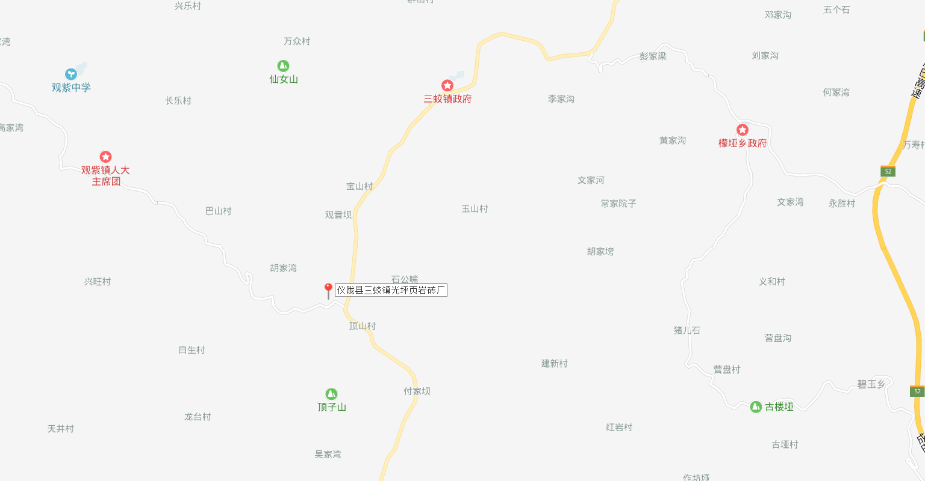

仪陇县三蛟镇光坪页岩砖厂

**图1-1 地理位置图**

## 1.3总平面布置

仪陇县三蛟镇光坪页岩砖厂的总体面布置为：页岩开采区设在公司南面，页岩粉碎车间布置于厂界中央位置，页岩通过就地开采直接存放于原料堆场进行粉碎，减少了运输环节，避免了二次扬尘。轮窑布置于厂界北部，便于砖坯就近进入窑内进行干燥、焙烧，减少了运输环节。

综上，公司总平面布置功能分区比较淸晰,工艺流程较顺畅,物流短捷，人流、物流基本互不交叉干扰。总图布置具有区域划分明确、工艺流程顺畅，场地利用合理，交通运输便捷等优点，总平面布置是合理的。

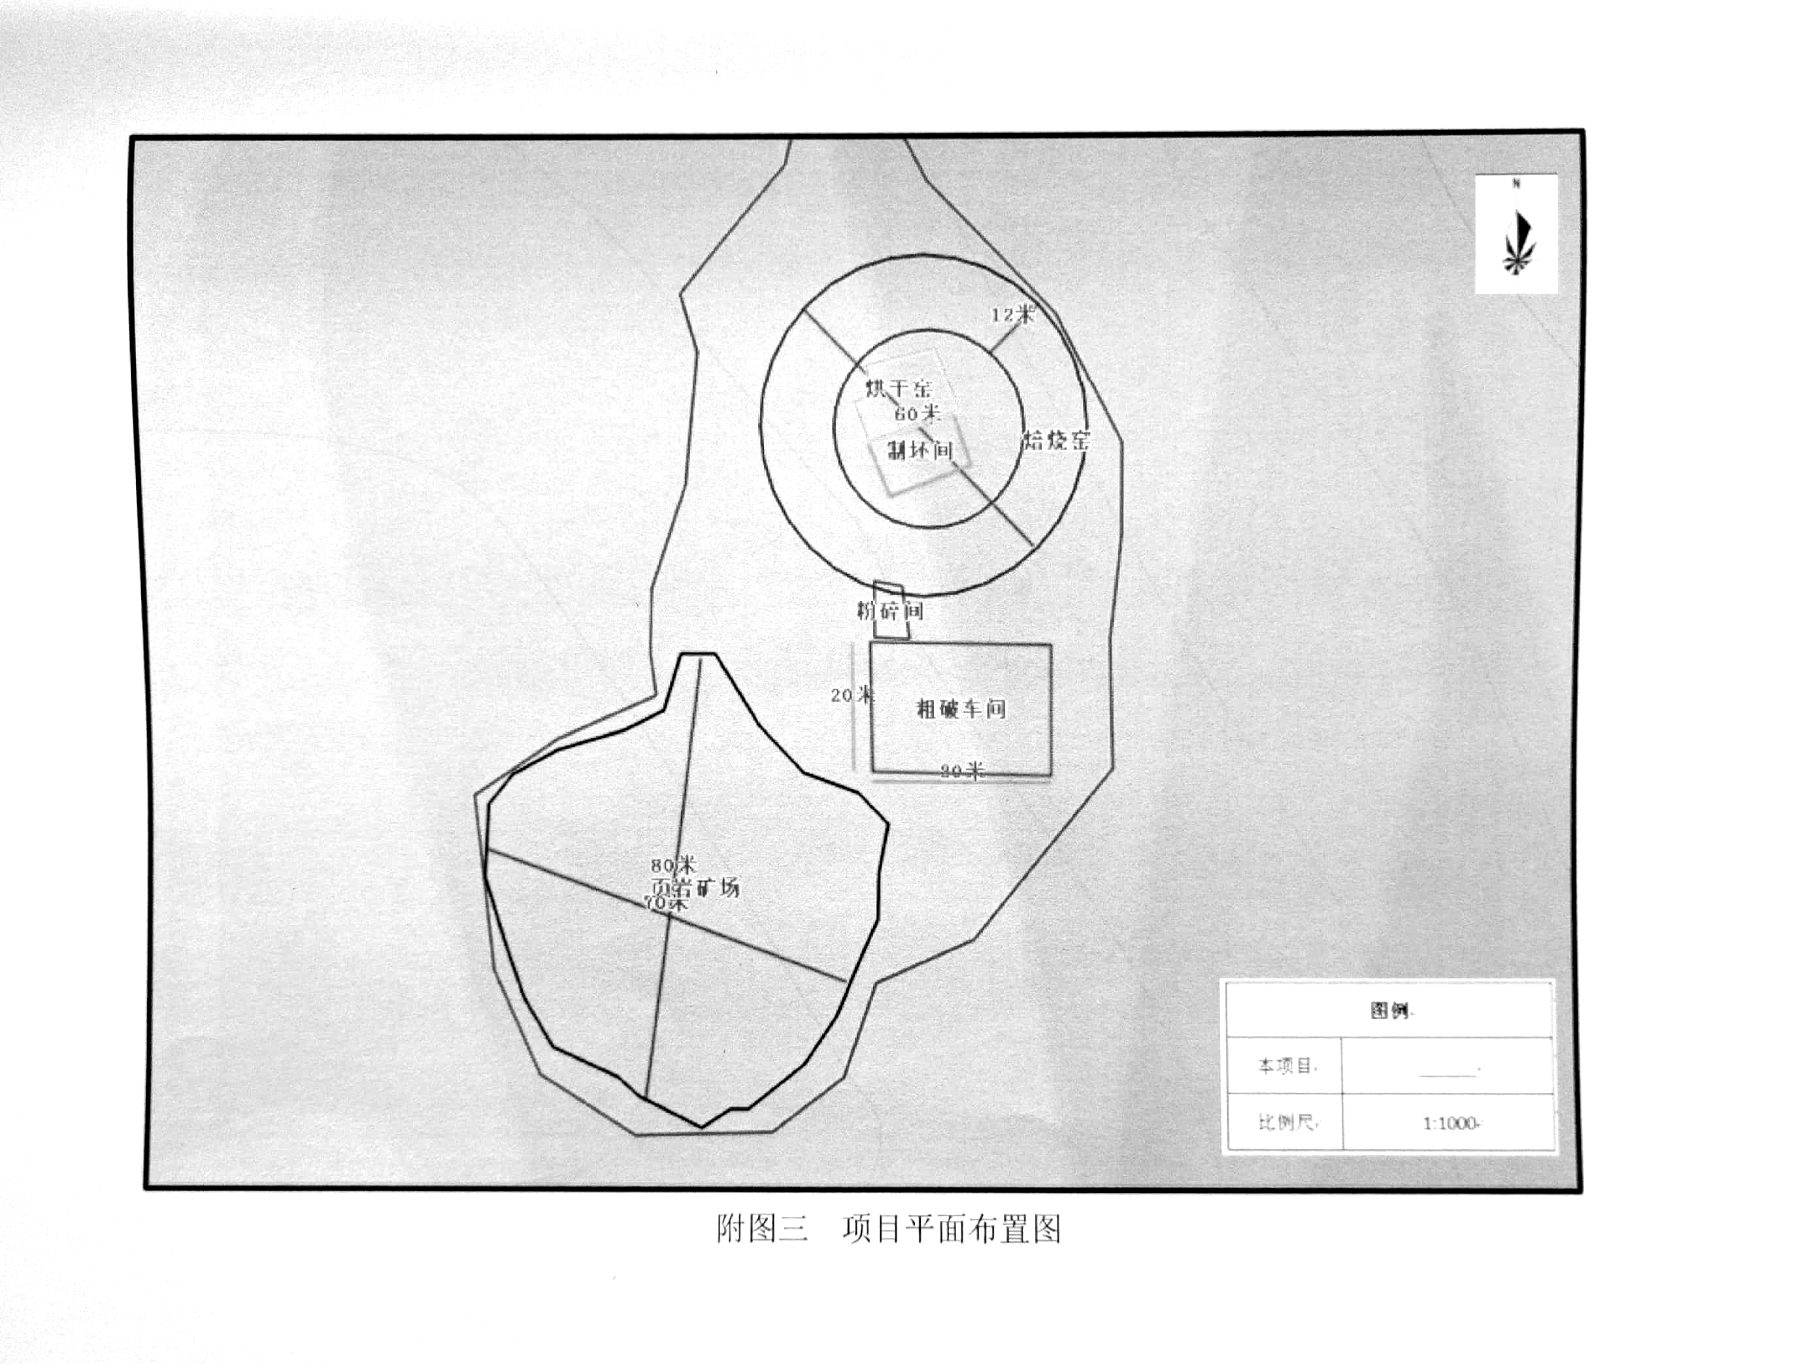

**图1-2 总平面布局示意图**

## 1.4周边环境

公司位于四川省仪陇县三蚊镇银山村一社，本项目所在地景观格局属于典型的农村自然景观生态体系。项目西面与西北面为当地农户，与本项目最近距离约350m，项目东面与东北面主要为当地农户，与本项目最近距离约140m，项目南面主要当地农户，与本项目最近距离约为130m。

我公司评价范围内无医院、文物保护区、饮用水源保护区、风景名胜区等特殊环境敏感目标，周边以农田和农户为主，无特殊制约条件，与周围环境相容。

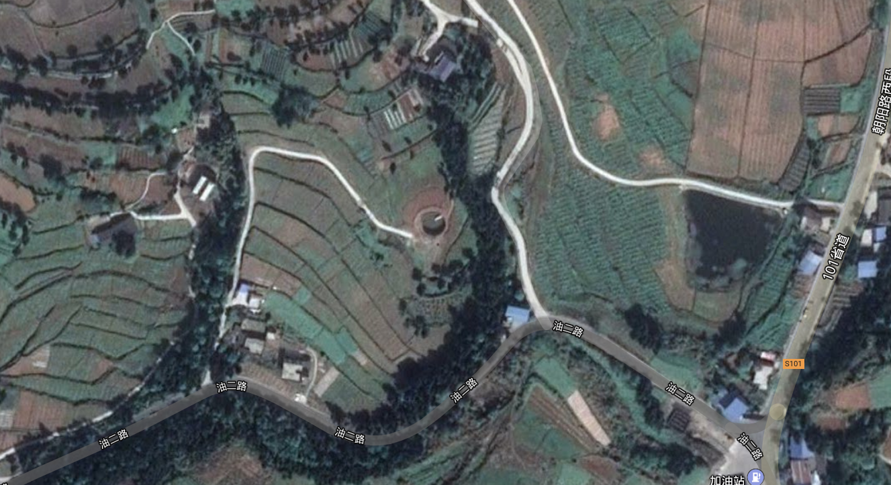

仪陇县三蛟镇光坪页岩砖厂

**图1-3 周边环境示意图**

## 1.5工艺流程

**1、页岩矿开采工艺**

工艺流程简述：矿区采用挖掘机将覆盖页岩矿表土机械剥离，表土堆放于一边用于未来填埋恢复。该矿区采矿方法为自上而下、水平分层的露天台阶式开采，采用山坡露天机械直接开采工艺。因矿区紧邻砖厂堆料场，矿石由装载机直接转运至砖厂堆料棚进行加工作业。

剥离表土

机械采矿

清理

原料堆场

**图1-4 页岩开采工艺流程示意图**

**1、页岩矿开采工艺**

工艺流程简述：矿区采用挖掘机将覆盖页岩矿表土机械剥离，表土堆放于一边用于未来填埋恢复。该矿区采矿方法为自上而下、水平分层的露天台阶式开采，采用山坡露天机械直接开采工艺。因矿区紧邻砖厂堆料场，矿石由装载机直接转运至砖厂堆料棚进行加工作业。

水

箱式给料机

双轴搅拌机机

双级真空挤砖机

自动切条切坯机

智能码坯机码坯

干燥室

轮窖焙烧

人工装卸

质检分级

货车运输

成品堆场

页岩

板式给料机

颚式破碎机

输送机

锤石破碎机

滚筒筛

煤炭

粗料

水

**图1-5页岩生产工艺流程示意图**

**2、页岩砖生产工艺**

**（1）原料制备**

首先使用颚式破碎机对页岩进行破碎，页岩破碎之后与煤炭按一定比例混合，混合后由传送带送入粉碎机粉碎；粉碎后的物料由滚动筛进行筛分，不符合制砖要求的粗料返回至粉碎机中再粉碎，符合制砖要求的细料随输送带进入搅拌机中加水混合搅拌，使其成型。会产生粉尘和噪声。

**（2）成型**

经过加水搅拌过后的物料通过运输机输送到真空挤砖机挤出成型。挤出的泥条经过自动切坯机切割成符合要求尺寸的砖坯，再由智能码坯机进行码坯，不合格尺寸砖坯进入搅拌机回用。

**（3）烘干**

烘干室为密闭空间，通过1台40000m3/h的风机，可将焙烧工序的热烟气抽至烘干室进行砖坯的干燥，去除湿砖坯中的水分，干燥温度约为120℃，烘干后的烟气通过脱硫塔处理后于15m高的排气筒外排。

**（4）预热**

砖坯由烘干室送至焙烧区，先将砖预热至600℃左右，使其达到煤的燃点，为焙烧过程做准备。

**（5）焙烧**

砖坯经预热后，移动至焙烧段进行焙烧，砖坯内有机杂质开始燃烧，燃烧温度高达 800℃左右，碳酸盐分解，到900℃以上时,坯内金属氧化物与硅酸盐化合并形成液相，这种熔化的玻璃质把其他颗粒牢固结合起来，经冷却重新结晶，坯体即成为坚硬如石的制品砖。烧成温度为950~1050℃，烧成周期为6h。

隧道窑烧制烧结页岩砖，需用柴点火引燃，窑内温度达到950~1050℃，引燃煤和页岩后，利用其自然提供热量，增加烧结砖的强度，平时生产窑内不断火。

**（6）冷却**

让产品自然冷却至50℃以下，检验合格后堆放至成品仓库。不合格砖作为一般固废用于道路等的平整。

## 1.6**主要生产设备情况**

仪陇县三蛟镇光坪页岩砖厂主要设备清单见表1-2所示。

|  |  |  |  |
| --- | --- | --- | --- |
| 序号 | 名称 | 规格型号 | 数量 |
| 1 | 真空挤出机 | 60-50 | 1台 |
| 2 | 智能码坯机 | / | 1台 |
| 3 | 颚式破碎机 | 50-70 | 1台 |
| 4 | 搅拌机 | 4.5m | 1台 |
| 5 | 滚动筛 | 2.2*lm | 1台 |
| 6 | 双轴粉碎机 | 110-110型 | 1台 |
| 7 | 供煤机 | / | 1台 |
| 8 | 自动切条机 | 36*9 | 1台 |
| 9 | 切坯机 | / | 1台 |
| 10 | 小平车 | / | 200台 |
| 11 | 电动车 | / | 30台 |
| 12 | 风机 | 直径1.4m | 4台 |
| 13 | 除尘器 | / | 1套 |
| 14 | 脱硫塔 | / | 1套 |

**表1-2 主要设备清单**

## 1.7主要原辅材料、动力消耗及来源

(1)原辅材料用量

公司原辅材料用量、用水及动力消耗见表1-3。

表1-3主要原辅材料及公用系统耗用量

|  |  |  |  |  |
| --- | --- | --- | --- | --- |
| 序号 | 材料名称 | 单位 | 年用量 | 备注 |
| 1 | 页岩 | 万t/a | 9 | 公司页岩矿提供及外购 |
| 2 | 燃煤 | 万t/a | 0.5 | 外购 |
| 3 | 石灰 | t/a | 120 | 外购 |
| 4 | 烧碱 | t/a | 12 | 外购 |
| 5 | 电 | 万KW.h/a | 45 | 市政电网 |
| 6 | 水 | m3/a | 18240 | 河水 |

1. **危险、有害因素辨识**

**2.1 危险、有害因素辨识的目的**

危险、有害因素是指能造成人员伤亡或影响人体健康、导致疾病和对物造成突发性或慢性损坏的因素。充分识别并掌握公司生产系统中的危险有害因素，为企业有效减少人员伤亡和财产损失，确保生产安全具有重要意义；为企业在实际生产中查找事故隐患并制定整改措施、制定事故应急救援预案指明方向。

**2.2 危险、有害因素辨识的依据**

（1）按照《危险化学品名录（2015版）》将有害物质分为爆炸品、压缩气体和液化气体、易燃液体、易燃固体、自燃物品和遇湿易燃物品、氧化剂和有机过氧化物、毒害品和感染性物品、腐蚀品8大类，对系统中使用的物质及产品进行辨识与分析。

（2）根据《危险化学品重大危险源辨识》（GB18218-2018），对厂区中使用到的各种物质进行重大危险源的计算与辨识。

（3）参照《企业职工伤亡事故分类》（GB6441-1986），综合考虑起因物、引发事故的诱导性原因、致害物、伤害方式等，将事故分为物体打击、车辆伤害、机械伤害、起重伤害、触电等20类，对系统中作业场所按照事故类型进行辨识与分析。

（4）根据《生产过程危险和危害因素分类与代码》（GB/T13861-2009）对厂区生产过程中的危险、有害因素进行辨识与分析。

（5）参照《职业病危害因素分类》（国卫疾控发〔2015〕92号）对作业环境进行职业危害辨识与分析。

**2.3 危险、有害因素辨识的方法**

公司生产过程复杂，生产条件多变，涉及的危险、有害因素较多。必须选择适当的方法识别分析危险和有害因素，为制定相关的防范措施奠定基础。本次安全评价选用对照分析法和专家评议法对生产过程中主要危险、有害因素进行辨识。

⑴ 对照分析法

对照分析法是对照有关标准、规范、规程、法规或依靠分析人员的观察能力，借助其经验和判断能力，直观地对评价对象的危险因素进行分析的方法。

⑵ 专家评议法

专家评议法是一种吸收专家参加，根据事物过去、现在及发展趋势，进行积极思维活动，对事物的未来进行分析、预测的方法。其实质是集中技术专家的经验、知识和分析、推断能力来分析、识别危险、有害因素。

**2.4 主要危险、有害物质特性分析**

本系统主要使用煤炭作为燃料，点火时使用柴油。煤炭、柴油等物质在燃烧过程中，产生一氧化碳、二氧化碳及硫（磷）氧化物等危险、有害物质，对人体及周边环境造成影响。

**2.4.1 煤**

煤的主要元素是碳，其次是氢，并含有少量的氧、氮、硫。碳和氢是煤的主要可燃元素；氧是煤中的一种有害物质，因为它和碳、氢等可燃元素构成氧化物而使它们推动了进行燃烧的可能性；氮在一般情况下不参加燃烧反应，是燃料中的惰性元素，但在高温条件下，氮和氧形成NOX，这是一种对大气有严重污染作用的有害气体；硫是一种极有害的物质，因为燃烧后生产二氧化硫和三氧化硫，能危害人体健康和造成大气污染。煤炭的储存也很重要，主要是防火灾危险，因为各种煤有不同程度的自燃能力，再加上煤内水分的影响、空气湿度的影响、氧化影响、粒度大小的影响等等，也影响了自燃能力的大小。

**2.4.2 柴油**

柴油主要是由烷烃、烯烃、芳香烃、多环芳烃与少量硫（2~60g/Kg）、氮（＜1 g/Kg）及添加剂组成的混合物。以燃料油为例：白色或淡黄色液体，相对密度0.85；熔点--29.56℃，沸点180~370℃，闪点40℃，蒸气密度4，蒸气压4.0Kpa。

危险性：蒸气与空气混合物可燃限0.7~5.0%；不溶于水；遇热、火花、明火易燃，可蓄积静电，引起电火花；分解和燃烧产物为一氧化化碳、二氧化碳和硫氧化物；避免接触氧化剂。

危害性：皮肤大量接触后，个别人可能发生肾脏损害；皮肤接触后，可发生接触性皮炎，表现为红斑、水疱、丘疹。

灭火剂：泡沫、干粉、二氧化碳、砂土。

着火性、流动性和凝点是柴油性能的重要指标。

**2.4.3 一氧化碳**

英文名：Carbon Monoxide 分子式：CO

性状：无色、无味气体； 熔点：-199．1℃

沸点：-192℃ 相对密度：0．97

危险性类别：第2.易燃气体 危编号：21005

un：1016(气体) 爆炸极限：12.5~74％（V）

最高容许浓度：30mg／m³(按职业性接触毒物危害程度分级为Ⅱ级，高度危害物质)。

健康危害：一氧化碳在血液中与血红蛋白结合而造成组织缺氧。

急性中毒：轻度中毒出现头痛、头晕、耳鸣、心悸、恶心、呕吐、无力；中度中毒除出现上述症状外还有皮肤粘膜呈樱红色、脉快、烦躁、步态不稳；重度患者深度昏迷、瞳孔扩大、肌张力增强，频繁抽搐、大小便失禁、休克、肺水肿、严重心肌损害等。

**2.4.4 二氧化碳**

英文名：Carbon Dioxide 分子式：C02

性状：无色、无味、不燃的气体 熔点：-56．6℃

沸点：-78．5℃(升华) 危险性类别：第2.2不燃气体

危编号：22019 un：1013（气体）

健康危害：在低浓度时，对呼吸中枢呈兴奋作用，高浓度时则产生抑制甚至麻痹作用。中毒机制中还兼有缺氧的因素。

急性中毒：人进入高浓度二氧化碳环境，在几秒钟迅速昏迷倒下，反射消失、瞳孔扩大或缩小、大小便失禁、呕吐等，更严重者出现呼吸停止及休克，甚至死亡。

慢性影响：经常接触较高的二氧化碳者，会有头晕、头痛、失眠、易兴奋、无力等神经功能紊乱等主诉。

防护措施：呼吸系统防护：一般不需特殊防护，高浓度接触时可佩戴空气呼吸器；眼睛防护：一般不需特殊防护；身体防护：穿一般作业工作服；手防护：戴一般作业防护手套；其它：避免高浓度吸入。

**2.4.5 二氧化硫（三氧化硫参考）**

英文名：（Sulfur Dioxide） 分子式：SO2

外观及性状：无色气体，室温下具有强烈刺激气味，可溶于水及有机溶剂

熔点：-75.5 ℃ 沸点：-10 ℃

危险性类别：第2.3有毒气体 危编号： 23013

UN：1079 相对密度：1.43（液化）；2.26（气）

空气中允许极限：中国MAC：15mg/m3

健康危害：短期暴露：吸入刺激鼻、咽喉，出现流涕、呼吸困难、气阻、咳嗽、肺水肿、喘鸣、胸闷、肺炎，直至死亡；刺激皮肤，尤其湿润皮肤；接触液体可致冻伤和化学烧伤、紫绀；还可刺激眼，造成冻伤、失明；食入会引起口腔冻伤、化学烧伤、恶心、呕吐、腹疼；长期暴露，刺激咽喉和肺，出现鼻出血，对哮喘、肺功能不正常、心血管病人更危险。

急救措施：眼接触：立即清洗。皮肤接触：立即用大量水清洗。吸入：将患者移至新鲜空气处，施行人工呼吸。

防护措施：戴护目镜，穿防护服；选用适当呼吸器；提供应急眼药水；定期检查皮肤、眼睛及呼吸系统。

**2.4.6 柴油安全数据表**

**表3-1 柴油物料安全数据表**

|  |  |
| --- | --- |
| **标**  **识** | **中文名：**柴油 **英文名：**Diesel oil  **CAS号：**68334-30-5 **UN号：**1202 危规编号：1674 |
| **理**  **化**  **性**  **质** | **外观与性状：**稍有粘性的浅黄至棕色液体。  **熔点(℃)：**-35～20 **相对密度（水=1.0）：**0.87～0.9  **沸程(℃)：**282～338 **相对密度(空气=1):** 无资料  **闪点(℃):** >55 **引燃温度(℃)：**257  **爆炸下限[%(V/V)]:** 0.5 **最小点火能(mJ):**无资料  **爆炸上限[%(V/V)]:** 4.5 **最大爆炸压力(MPa):** 无资料  **溶 解 性：**不溶于水,易溶于苯、二硫化碳、醇、脂肪。  **主要用途：**主要用作柴油机的燃料。 |
| **燃**  **烧**  **爆**  **炸**  **危**  **险**  **性** | **燃 烧 性：**易燃。  **危险特性：**遇明火、高热或与氧化剂接触,有引起燃烧爆炸的危险。若遇高热，容器内压力增大，有开裂和爆炸的危险。  **有害燃烧产物：**一氧化碳、二氧化碳。  **稳 定 性：**稳定。 **聚合危害：**不聚合。  **禁 配 物：**强氧化剂、卤素。  **灭火方法：**消防人员须配戴防毒面具、穿全身消防服,在上风向灭火。尽可能将容器从火场移至空旷处，喷水保持容器冷却，直至灭火结束。处在火场中的容器若已变色或从安全泄压装置中产生声音，必须马上撤离。  **灭 火 剂：**泡沫、干粉、二氧化碳、砂土。用水灭火无效。 |
| **包**  **装**  **与**  **储**  **运** | **安全标志：**易燃液体 **包装类别：Ⅲ**类包装  **储存注意事项：**储存于阴凉、通风的库房 。远离火种、热源。应与氧化剂、卤素分开存放,切忌混储。储存间内的照明、通风等设施应采用防爆型，开关设在库房外。禁止使用易产生火花的机械设备和工具。储备区应有泄漏应急处理设备和合适的收容材料  **运输注意事项：**运输前应先检查包装容器是否完整、密封，运输过程中要确保容器不泄漏、不倒塌、不坠落、不损坏。运输时车辆应配备相应品种和数量的消防器材及泄漏应急处理设备。夏季最好早晚运输。运输时所用的槽（罐）车应有接地链，槽内可设孔隔板以减少震荡产生静电。严禁与氧化剂、卤素、食用化学品等混装混运。运输途中应防曝晒、雨淋，防高温。中途停留时应远离火种、热源、高温区。装运该物品的车辆排气管必须配备阻火装置，禁止使用易产生火花的机械设备和工具装卸。运输车船必须彻底清洗、消毒，否则不得装运其它物品。船运时，配装位置应远离卧室、厨房，并与机舱、电源、火源等部位隔离。公路运输时要按规定路线行驶。 |
| **毒**  **性**  **及**  **健**  **康**  **危**  **害**  **性** | **接触限值：**中国MAC（mg/m3）：无资料。  **侵入途径：**吸入、食入、经皮肤吸收。  **急性毒性：**LD50：无资料  **健康危害：**皮肤接触可为主要吸收途径，可致急性肾脏损害。柴油可引起接触性皮炎、油性痤疮。吸入其雾滴或液体呛入可引起吸入性肺炎。能经胎盘进入胎儿血液中。柴油废气可引起眼、鼻刺激症状,头晕及头痛。 |
| **急**  **救**  **措**  **施** | **皮肤接触：**立即脱去被污染的衣着，用肥皂水和清水彻底冲洗皮肤。就医。  **眼睛接触：**立即提起眼睑，用大量流动清水或生理盐水彻底冲洗至少15分钟。就医。  **吸入：**迅速脱离现场至空气新鲜处。保持呼吸道通畅。如呼吸困难，给输氧。如呼吸停止，立即进行人工呼吸。就医。  **食入：**给饮牛奶或用植物油洗胃和灌肠。就医。 |
| **防**  **护**  **措**  **施** | **工程控制：**生产过程密闭操作，注意通风。  **呼吸系统防护：**空气中浓度超标时，建议佩戴自吸过滤式防毒面具(半面罩)。紧急事态抢救或撤离时,应佩戴空气呼吸器。  **眼睛防护：**必要时戴化学安全防护眼镜。  **身体防护：**穿一般作业工作服。  **手 防 护：**戴橡胶耐油手套。  **其它防护：**工作现场禁止吸烟。避免长期反复接触。 |
| **泄**  **漏**  **处**  **理** | **应急行动：**迅速撤离泄漏污染区人员至安全区，并进行隔离，严格限制出入。切断火源。建议应急处理人员戴自给正压式呼吸器，穿一般作业工作服。尽可能切断泄漏源。防止流入下水道、排洪沟等限制性空间。小量泄漏：用活性炭或其它惰性材料吸收。大量泄漏：构筑围堤或挖坑收容。用防爆泵转移至槽车或专用收集容器内，回收或运至废物处理场所处置。 |

**2.4.7 氧气安全数据表**

表3-2 氧气安全数据表

|  |  |  |  |  |  |  |  |  |  |  |  |
| --- | --- | --- | --- | --- | --- | --- | --- | --- | --- | --- | --- |
| 标识 | 中文名：氧气 | | 英文名：oxygen | | | | | | | | |
| CAS号：7782-44-7 | | 危规编号：2528 | | | | | | | | 危险货物编号：22001 |
| 理化性质 | 性状：无色无臭气体。 | | | | | | | | | | |
| 主要用途：用于切割、焊接金属，制造医药、染料、炸药等。 | | | | | | | | | | |
| 相对密度(水=1)：  1.14（-183℃） | | 饱和蒸汽压(kPa)：506.62（-164℃） | | | | | | | 临界温度(℃)：-118.4 | |
| 相对密度(空气=1): 1.43 | | 闪点(℃)：不适用 | | | | | | | 临界压力(MPa)：5.08 | |
| 熔点：-218.8 | | | | | | 沸点：-183.1 | | | | |
| 溶解性：溶于水、乙醇。 | | | | | | | | | | |
| 危险特性：是易燃物、可燃物燃烧爆炸的基本要素之一, 能氧化大多数活性物质。与易燃物（如乙炔、甲烷等）形成有爆炸性的混合物。 | | | | | | | | | | |
| 燃烧分解产物：无数据 | 稳定性：无数据 | | 聚合危害：无数据 | | | | | 禁忌物：易燃或可燃物、活性金属粉末、乙炔。 | | |
| 灭火方法：用水保持容器冷却，以防受热爆炸，急剧助长火势。迅速切断气源，用水喷淋保护切断气源的人员，然后根据着火原因选择适当灭火剂灭火。 | | | | | | | | | | |
| 危害 | 危险性类别：第2.2类 不燃气体 | | | | 侵入途径：无数据 | | | | | | |
| 健康危害：常压下，当氧的浓度超过40％时，有可能发生氧中毒。吸入40％～60％的氧时，出现胸骨后不适感、轻咳，进而胸闷、胸骨后烧灼感和呼吸困难，咳嗽加剧；严重时可发生肺水肿，甚至出现呼吸窘迫综合征。吸入氧浓度在80％以上时，出现面部肌肉抽动、面色苍白、眩晕、心动过速、虚脱，继而全身强直性抽搐、昏迷、呼吸衰竭而死亡。长期处于氧分压为60～100kPa（相当于吸入氧浓度40％左右）的条件下可发生眼损害，严重者可失明。 | | | | | | | | | | |
| 燃爆危险：本品助燃。 | | | | | | | | | | |
| 包装与储运 | 危险货物包装标志：无数据 | | | | | 包装类别：O53 | | | | | |
| 钢质气瓶包装。氧气钢瓶不得沾污油脂。采用刚瓶运输时必须戴好钢瓶上的安全帽。钢瓶一般平放，并应将瓶口朝同一方向，不可交叉；高度不得超过车辆的防护栏板，并用三角木垫卡牢，防止滚动。严禁与易燃物或可燃物、活性金属粉末等混装混运。夏季应早晚运输，防止日光曝晒。铁路运输时要禁止溜放。 | | | | | | | | | | |
| 急救措施 | 眼睛接触：无数据 | | | | | | | | | | |
| 皮肤接触：无数据 | | | | | | | | | | |
| 食入：无数据 | | | | | | | | | | |
| 吸入：迅速脱离现场至空气新鲜处。保持呼吸道通畅。如呼吸停止，立即进行人工呼吸。就医。 | | | | | | | | | | |
| 防护措施 | 工程控制：密闭操作。提供良好的自然通风条件。 | | | | | | | | | | |
| 眼睛防护：一般不需特殊防护。 | | | | | | | | | | |
| 呼吸系统防护：一般不需特殊防护。 | | | | | | | | | | |
| 身体防护：穿一般作业工作服。 | | | | | | | 手防护：戴一般作业防护手套。 | | | |
| 其它防护：避免高浓度吸入。 | | | | | | | | | | |
| 泄漏处理 | 迅速撤离泄漏污染区人员至上风处，并进行隔离，严格限制出入。切断火源。建议应急处理人员戴自给正压式呼吸器，穿一般作业工作服。避免与可燃物或易燃物接触。尽可能切断泄漏源。合理通风，加速扩散。漏气容器要妥善处理，修复、检验后再用。 | | | | | | | | | | |

**2.4.8 乙炔安全数据表**

表3-3 乙炔安全数据表

|  |  |  |  |  |  |  |  |  |  |  |  |
| --- | --- | --- | --- | --- | --- | --- | --- | --- | --- | --- | --- |
| 标 识 | 中文名：乙炔 | | 英文名：acetylene | | | | | | | | |
| CAS号：74-86-2 | | 危规编号：2629 | | | | | | | | 危险货物编号：21024 |
| 理化性质 | 性状：无色无臭气体，工业品有使人不愉快的大蒜气味。 | | | | | | | | | | |
| 主要用途：是有机合成的重要原料之一。亦是合成橡胶、合成纤维和塑料的单体，也用于氧炔焊割。 | | | | | | | | | | |
| 相对密度(水=1)：0.62 | | 饱和蒸汽压(kPa)：4053（16.8℃） | | | | | | | 临界温度(℃)：35.2 | |
| 相对密度(空气=1): 0.91 | | 闪点(℃)：不适用 | | | | | | | 临界压力(MPa)：6.14 | |
| 熔点：-81.8（119kPa） | | | | | | 沸点：-83.8 | | | | |
| 溶解性：微溶于水、乙醇，溶于丙酮、氯仿、苯。 | | | | | | | | | | |
| 危险特性：极易燃烧爆炸。与空气混合能形成爆炸性混合物，遇明火、高热能引起燃烧爆炸。与氧化剂接触猛烈反应。与氟、氯等接触会发生剧烈的化学反应。能与铜、银、汞等的化合物生成爆炸性物质。 | | | | | | | | | | |
| 燃烧分解产物：一氧化碳、二氧化碳。 | 稳定性：稳定 | | 聚合危害： | | | | | 禁忌物：强氧化剂、强酸、卤素。 | | |
| 灭火方法：切断气源。若不能切断气源，则不允许熄灭泄漏处的火焰。喷水冷却容器，可能的话将容器从火场移至空旷处。灭火剂：雾状水、泡沫、二氧化碳、干粉。 | | | | | | | | | | |
| 危害 | 危险性类别：第2.1类 易燃气体 | | | | 侵入途径：吸入 | | | | | | |
| 健康危害：具有弱麻醉作用。高浓度吸入可引起单纯窒息。 急性中毒：暴露于20％浓度时，出现明显缺氧症状；吸入高浓度，初期兴奋、多语、哭笑不安，后出现眩晕、头痛、恶心、呕吐、共济失调、嗜睡；严重者昏迷、紫绀、瞳孔对光反应消失、脉弱而不齐。当混有磷化氢、硫化氢时，毒性增大，应予以注意。 | | | | | | | | | | |
| 燃爆危险：本品易燃，具窒息性。 | | | | | | | | | | |
| 包装与储运 | 危险货物包装标志：易燃气体 | | | | | 包装类别：O52 | | | | | |
| 乙炔的包装法通常是溶解在溶剂及多孔物中, 装入钢瓶内。储存于阴凉、通风的库房。远离火种、热源。库温不宜超过30℃。应与氧化剂、酸类、卤素分开存放，切忌混储。采用防爆型照明、通风设施。禁止使用易产生火花的机械设备和工具。储区应备有泄漏应急处理设备。  采用刚瓶运输时必须戴好钢瓶上的安全帽。钢瓶一般平放，并应将瓶口朝同一方向，不可交叉；高度不得超过车辆的防护栏板，并用三角木垫卡牢，防止滚动。运输时运输车辆应配备相应品种和数量的消防器材。装运该物品的车辆排气管必须配备阻火装置，禁止使用易产生火花的机械设备和工具装卸。严禁与氧化剂、酸类、卤素等混装混运。夏季应早晚运输，防止日光曝晒。中途停留时应远离火种、热源。公路运输时要按规定路线行驶，勿在居民区和人口稠密区停留。铁路运输时要禁止溜放。 | | | | | | | | | | |
| 急救措施 | 眼睛接触：无数据 | | | | | | | | | | |
| 皮肤接触：无数据 | | | | | | | | | | |
| 食入：无数据 | | | | | | | | | | |
| 吸入：迅速脱离现场至空气新鲜处。保持呼吸道通畅。如呼吸困难，给输氧。如呼吸停止，立即进行人工呼吸。就医。 | | | | | | | | | | |
| 防护措施 | 工程控制：生产过程密闭，全面通风。 | | | | | | | | | | |
| 眼睛防护：一般不需特殊防护。 | | | | | | | | | | |
| 呼吸系统防护：一般不需要特殊防护，但建议特殊情况下，佩戴自吸过滤式防毒面具（半面罩）。 | | | | | | | | | | |
| 身体防护：穿防静电工作服。 | | | | | | | 手防护：戴一般作业防护手套。 | | | |
| 其它防护：无数据 | | | | | | | | | | |
| 泄漏处理 | 迅速撤离泄漏污染区人员至上风处，并进行隔离，严格限制出入。切断火源。建议应急处理人员戴自给正压式呼吸器，穿防静电工作服。尽可能切断泄漏源。合理通风，加速扩散。喷雾状水稀释、溶解。构筑围堤或挖坑收容产生的大量废水。如有可能，将漏出气用排风机送至空旷地方或装设适当喷头烧掉。漏气容器要妥善处理，修复、检验后再用。 | | | | | | | | | | |

**2.5 生产过程危险有害因素分析和辨识**

根据现场检查及工艺过程分析，生产过程中危险有害因素分为：

**2.5.1 车辆事故**

车辆伤害事故指企业机动车辆在行驶中引起的人体坠落和物体倒塌、坠落、挤压伤亡事故。

车辆伤害事故的主要原因有:①违章驾车：如酒后驾车、疲劳驾车、非驾驶员驾车、超速行驶、争道抢行、违章超车和超载等；②疏忽大意：如情绪急躁、精神分散、心理烦乱、身体不适等；③车况不好：如安全装置不齐全、工作装置工作不可靠、安全防护装置工作不可靠、车辆维护修理不及时、带“病”行驶等；④道路环境：如道路条件差、视线不良、在恶劣的气候条件下行驶等；⑤管理因素：如车辆安全行驶制度不落实、管理规章制度或操作规程不健全、车辆维修不及时、交通信号、标志、设施缺陷等。

企业可能发生的车辆伤害事故：矿车行驶中撞击或挤压到人员；人员从行驶中的车辆上坠落；挖掘设备给矿车装过大的大块或矿车装料时由于停放处坑洼不平等造成矿车翻倒事故；交叉路口或超车或会车时发生车辆相撞事故；矿车倒车排废时由于车上的大块卡住车斗或操作不当或发生滑坡、塌方造成矿车翻下山；矿车行驶中轮胎"突爆"造成翻车等事故的发生；挖掘设备上下坡或在坡上作业时发生倾倒事故；挖掘设备回转过程中或卸料时铲斗碰到矿车驾驶室或其它部位造成事故。

砖瓦厂在原料（泥土、煤渣）运输堆积、半成品及成品砖运输等过程中，各种车辆来往频繁。车辆的装载和驾驶、车辆及驾驶员的管理等方面的缺陷均可能引发车辆伤害事故。

车辆伤害后果是人员的伤亡和设备物品的损毁。

**2.5.2 机械伤害**

机械伤害事故是指机械设备运动(静止)部件、工具、加工件直接与人体接触引起的夹击、碰撞、剪切、卷人、绞、碾、割、刺等伤害，不包括车辆、起重机械引起的机械伤害。

机械伤害事故产生的主要原因:①指挥人员违章指挥，操作人员违章操作；②机械设备安全防护装置缺乏或防护装置失效等，导致事故发生；③安全管理上存在不足；④场地及运输道路缺陷；⑤意外因素影响:如在检修和正常工作时，机器突然被别人随意启动，导致事故发生；⑥在不安全的机械上停留、休息，导致事故发生等。

机械伤害的主要后果是造成人员伤亡，其次是对物件的损坏。因此，加强生产作业中的安全防护是防止机械伤害事故的关键，即保持安全防护设施的完好，按规定使用安全防护用品等。同时加强安全管理力度，禁止违章作业和冒险接触机械危险部位，操作时集中精力，防止非操作人员随意开机，做好正常检修设备时的安全防护措施等对于预防机械事故的发生也很重要。

砖瓦厂在泥土破碎、运输、搅拌、挤压成型、截条、切条等过程中涉及到机械设备，某些设备的转动部件、移动部件等若缺乏良好的防护设施或防护设施有缺陷、操作错误等，均可能造成人身伤害。若没有配备或正确穿戴必需的劳动防护用品时，也可能造成机械伤害。

**2.5.3 触电事故**

触电事故是指由于电流流经人体导致的生理伤害，包括雷击伤亡事故。

触电伤害产生的主要原因：①电气线路或电气设备在设计、安装上存在缺陷，或在运行中缺乏必要的检修维护；②没有设置必要的安全技术措施(如保护接零、漏电保护、安全电压等)，或安全措施失效；③电气设备运行管理不当，安全管理制度不完善；④专业电工或机电设备操作人员操作失误，或违章作业等；⑤非专业电工人员私自进行检修、接线等专业工作；⑥电气安全管理工作存在漏洞；⑦在规定地点没有使用安全电压；⑧违章指挥等。

可能存在的触电场所有:地面变压器、配电线路以及在生产过程中使用的各种电气设备、动力设备采用闸刀直接起动的设备、手持电动设备、照明线路及照明器具等。

触电伤害的后果是直接造成人员伤亡事故。

**2.5.4 高处坠落**

高处坠落指在高处作业中发生坠落造成的伤亡事故，不包括触电坠落事故。高处坠落主要包括：采场顶部的高处坠落，检修安装设备时的高处坠落，人员行进中的意外滑倒等，增加防护装置是预防事故发生的重要措施。

造成高处坠落的主要原因有：①没有按要求使用安全带、安全索；②没有按要求穿防滑性能良好的软底鞋；③高处作业时安全防护设施不完善或损坏；④工作责任心不强，主观判断失误；⑤使用安全保护装置不完善或缺乏的设备、设施进行作业；⑥作业人员疏忽大意，疲劳作业；⑦高处作业无专人负责指挥，安全管理不到位；⑧作业场所狭小，不符合安全要求。

阴雨、积雪可引起料堆、砖坯堆垛坍方；料场土堆高3米，在堆料、喂料过程中土堆可能发生坍塌；料场打堆车道宽6米、坡度25°，在往高处打堆时，由于料堆松软，有可能造成运输机械侧翻、被掩埋的潜在危险，同时现场作业人员或外来人员有被压埋的潜在危险。同时，窑炉和烟囱在进行相关作业时，也存在坍塌和高处坠落的危险。

高处坠落造成的事故的后果是人员伤亡和设备损坏。

**2.5.5 物体打击**

物体打击事故是指物体在重力或其它外力的作用下产生运动，打击人体造成人身伤亡事故，不包括因机械设备、车辆、起重机械、坍塌等引发的物体打击。

造成物体打击的主要原因有:①工作场所狭小，缺乏躲避空间，上下同时作业；②没有排险工具或排险工具有缺陷等；③工作时精力不集中，对出现的险情不能及时做出反应；④安全帽等劳保用品穿戴不规范、不齐全；⑤传递工具物件方法不当等

可能发生的物体打击事故：拆卸设备部件时敲打工具造成工具强出伤人；高空作业时，由于工具、托辊、零件、砖瓦、木块等物不慎从高处掉落伤人或乱扔废物、杂物击中他人；

一旦遭受物体打击其后果是人员的伤亡和物品的损毁。

**2.5.6 火灾事故**

火灾是指企业内所发生的火灾。

火灾事故产生的主要原因:①明火(包括火柴点火、吸烟、电焊、气焊、明火灯等)所引燃；②油料(润滑油、变压器油、液压设备用油、柴油设备用油、维修设备用油等)保管、运输和使用不当；③电缆、电线、电动机、电钻等电器设备绝缘损坏及性能不良产生的电弧、电火花、漏电、失爆、短路或超负荷运行引起火灾；④保险丝(片)选用不当，使用铜丝、铝线代替保险丝；⑤油开关及配电箱内油料着火;⑥机械作用(包括摩擦、震动冲击等)所引起。

火灾可能发生在空压机房、机修车间、综合材料库、变压器等用电部位。

火灾事故的主要后果是造成人员伤亡和财产损失。

**2.5.7 坍塌**

坍塌事故产生的主要原因有：①确定的边坡角不合理；②地质因素对边坡的影响；③岩体中的地下水；④爆破震动；⑤人为因素；⑥风化作用；⑦地震等。

坍塌是砖厂页岩开采的主要危险因素之一，发生事故的后果是造成重大人员伤亡和设备、设施损坏，对生产企业造成重大经济损失。

**2.5.8中毒窒息**

中毒窒息产生的主要原因：①出窑作业未按规定通风；②烧窑过程燃烧不充分产生有毒气体; ③人员违反规定进入受限空间作业;④窑台边缘安全防护措施未落实,未设警示标识,人员误操作或能见度低引发高空坠落事故。

可能存在的中毒窒息场所有:砖窑

中毒窒息的主要后果是中毒窒息、高处坠落造成人员死亡、人身伤害、经济损失等。事故多发生生产旺季。

**2.5.7 职业危害因素**

#### **2.5.7.1 粉尘**

窑体在加煤烧制过程中窑顶部、出窑时窑洞中粉尘浓度较大，作业人员在此环境中易受到粉尘危害。粉尘危害是砖厂生产作业中最大危害之一。粉尘是在生产过程中产生的细粒状矿物或岩石粉尘。

产生粉尘的环节主要有原料装卸、破碎等生产过程。在上述生产作业中产生的细粒状矿物或岩石粉尘，直径大于50μm的尘粒，在重力作用下会很快从气流中分离出来，沉落于地面，此类矿尘称为落尘；直径在0.01～50μm范围内的尘粒，能长时间悬浮于空气中，此类矿尘叫做浮尘。浮尘对空气的污染和对人体健康具有重大影响。

粉尘的危害：①作业人员长期吸入可使人体防御功能失去平衡，清除功能受损，而使过量粉尘沉积，酿成肺组织损伤，形成肺尘埃沉着病（尘肺病）、肺粉尘沉着症，引起支气管哮喘及其他肺部疾病；接触生产性粉尘除可引起上述呼吸系统的疾病，还可引起眼睛及皮肤的病变。②空气中的粉尘落到机械的转动部件上，会加速转动部件的磨损，降低机器的精度和寿命。粉尘弥漫的车间，会降低可见度，影响视野，妨碍操作，降低劳动生产率等。

#### **2.5.7**.2 **噪声、振动**

噪声指声强和频率的变化都无规律、杂乱无章的声音。砖厂噪声具有强度大、声级高、噪声源多、干扰时间长以及连续噪声多等特点。

噪声与振动主要来源于各种设备在运转过程中由于震动、摩擦、碰撞而产生的机械动力噪声和由风管排气、漏气而产生的气体动力噪声。

产生噪声与振动的设备和场所：装载、挖掘设备驾驶室。

噪声可以使人耳聋，还可能引起高血压、心脏病、神经官能症等疾病。噪声还污染环境，影响人们的正常生活和生产活动。

#### **2.5.7**.3 高温、低温

高温、高湿环境会增加人员中暑机率，并会加速有毒物质吸收，会导致操作失误率升高，易发生事故，长期在高温、高湿环境下工作，可引发关节炎等疾病；高温、高湿环境会加速材料的腐蚀；过大的湿度会引起电气设备受潮、绝缘下降，引起触电事故。

在烧结时，窑体加煤烧制、成品砖出窑过程中，温度较高，如窑体保温密封不良会产生较强的热辐射，作业人员在此环境中易受到高温危害。

在低温环境下，人员操作功能随温度的下降而明显下降，注意力不集中，反应时间延长，作业失误率上升，且可能发生冻伤。

**2.5.8 自然灾害**

#### **2.5.8.1 地震灾害**

地震发生时，可能使建筑物倒塌，建筑设施结构破坏造成人员伤亡，也可能使电气系统短路导致火灾事故发生等。

#### **2.5.8.2 雷击危害**

雷、雨、云对地放电形成直击雷。雷击发生时，强大的冲击电压和雷电流会毁坏各种电气设备，强烈的空气扰动会使建筑物和设备损坏，其热效应会引起火灾，还可能击中人员事故伤亡事故。

**2.6 厂址安全条件的危险、有害因素辨识与分析**

工业企业若选址不当，厂址条件差，可能存在以下危险、有害因素：①厂址工程地质不良，厂址周围为陡坎或有河流、沟渠通过，容易造成厂内塌陷和周边垮塌，设备、设施损坏，造成有害物质泄漏，引发火灾爆炸和窒息事故。②厂址所在地地形地貌差，处于窝风地带，厂内有害气体得不到及时散放，其生产作业危险性就大。③厂址与周边居民区或企业，安全距离不够，相互间会产生不利影响。④厂址所在地水文、气象条件恶劣，易发生水灾、雷击灾害，影响企业的正常生产。⑤厂址周边交通运输条件不畅、消防配备设施不完善，会造成运输不便，增加运输风险。

本工程厂址周围无大型重要公共建筑设施，位于相对稳定地块，场地无不良地质现象，地基承载力较高，不受洪水威胁；地下水对混凝土结构和钢筋混凝土结构中的钢筋不具腐蚀性。厂址交通运输方便，已取得政府相关部门的技改批复。因此，该工程选址符合当地政府部门规划，选址符合厂址选择的技术要求。

**2.6.1 公司对周边环境的影响分析**

厂区内无高压电线敷设、无国家规定的风景名胜区、革命历史古迹等文物保护对象，无集中式水源地等特殊保护对象；区域内及附近无重大危险源监管单位、无军事设施等保密单位，无军事国防通讯设施及其他通讯设施等敏感目标，地下未发现矿产资源，无长输天然气管道、输油管道敷设。公司在正常工况下废水、废气、废渣等经达标后排放，并与周边建构筑留有足够的防火间距，即公司正常工况下不会对周边单位生产、经营活动或者居民生活造成影响。

若三废处理不当可能会对周边环境、企业造成不良影响，因此本工程应切实做好三废的处理工作。公司在采取了可靠的安全、环保的防护措施之后，对周边环境的影响在可接受和可控制范围。

**2.6.2 周边环境对公司的影响分析**

公司矿山开采登记范围不存在矿权重叠与边界纠纷问题，矿区附近谷地及缓坡平地为农业耕作区，斜坡以上大部分为荒坡，少量林木分布。矿区周围大多为农田，矿山范围内人类工程主要以农耕地为主。

砖厂朝向近似座北朝东，地处农村环境，外环境简单，具体情况如下：厂区周边主要为山坡地，植被为杂草、灌木丛及农作物，不存在珍稀植物。根据现场勘查，公司生产区周边主要为耕地、农户。公司大门位于东面，东面紧邻进厂道路，道路 两侧为农田；公司北面和西面为农田；东南面为本公司矿山页岩开采区；开采区以东为丘陵。

周边200米范围内的零散居民住户与公司的防火间距均大于50米。公司周边环境条件良好，周边环境不会对公司形成制约影响因素。

**2.7 重大危险源辨识**

**2.7.1 辨识依据**

根据《中华人民共和国安全生产法》、《危险化学品重大危险源辨识》（GB18218-2018）的有关规定，重大危险源是指长期地或者临时地生产、加工、搬运、使用或储存危险物品，且危险物品的数量等于或超过临界量的场所和设施，以及其他存在危险能量等于或超过临界量的场所和设施。

**2.7.2 辨识结果**

公司生产过程中的原料、辅料、中间品、产品除柴油外其余均未列入《重大危险源辨识》中，厂区使用柴油仅做为点火燃料使用，用量少（仅备用1桶，约200L），使用频率低，其临界量和拟存放量见下表：

**危险化学品名称及其临界量**

表2-4

|  |  |  |  |
| --- | --- | --- | --- |
| **物质名称** | **类别** | **临界量/t** | **实际量/t** |
| 柴油 | 易燃液体（23℃<闪点<61℃） | 5000 | 0.17 |

公司有柴油储量1桶（200升），柴油密度0.85t/m3，合计0.17t。

则：0.17/5000=0.000034＜1

综上所述，根据《危险化学品重大危险源辨识》(GB18218-2018)要求，危险化学品的使用和储存均不构成危险化学品重大危险源。即，仪陇县三蛟镇光坪页岩砖厂5000万匹/a烧结页岩砖生产线厂区不构成重大危险源。

## **2.8小结**

**表2-2 危险、有害因素汇总表**

|  |  |  |  |
| --- | --- | --- | --- |
| 序号 | 活动/工序/地点 | 项 目 | 主要危险、危害简要分析 |
| 1 | 进入工作场所人员 | 进场安全教育 | 为严格按规定内容教育，造成多种伤害 |
| 2 | 特殊工种及特种作业人员培训 | 作业人员培训效果不好，造成多种伤害 |
| 3 | 现场作业人员教育 | 安全意识不强，发生高处坠落和物体打击 |
| 4 | 原材料、辅料储存和运输 | 页岩矿、煤、砖 | 在装卸、破碎、制砖、上煤、搅拌过程中主要存在粉尘危害 |
| 5 | 生产  过程 | 凿岩作业和砖窑等 | 造成物体打击及高处坠落 |
| 6 | 破碎区上料口、上砖作业场所和运输途中 | 造成车辆伤害、机械伤害 |
| 7 | 取土场坍塌和边坡滑坡 | 造成坍塌事故 |
| 8 | 烧窑过程中 | 造成中毒窒息 |
| 9 | 生产管理 | 指挥错误造成多种伤害。 |
| 10 | 电工作业 | 违章操作用电造成触电 |
| 11 | 设备运行、维护和保养 | 机动车辆驾驶(包括装载机) | 作业环境不良，违章驾驶造成机械伤害 |
| 12 | 焊接(切割)作业 | 紫外线、电危害粉尘等金属烟尘，造成中毒、尘肺、触电烧烫 |
| 13 | 制砖设备、破碎设备 | 结构庞大、设备复杂，结构暴露部位多，且作业时需多人配合，极易发生机械伤害事故。 |
| 14 | 其它辅助活动 | 档案、资料管理 | 明火、照明线路不良等造成火灾 |
| 15 | 办 公 | 地面、楼梯存水及障碍物其他伤害摔伤、撞伤 |
| 16 | 办公照明用电 | 违章操作触电 |

**3评估结论与建议**

## 3.1总体评价结论

通过对仪陇县三蛟镇光坪页岩砖厂周边环境、总平面布置及建构筑物、生产设施与设备安全、生产工艺控制、危险化学品储存使用、公辅工程、安全管理等方面的综合评价，本公司各类危险源均处在动态监控中，在日常生产过程中发现隐患问题，能够及时得到整改，加强员工教育，杜绝“三违”现象，就能够做到事故可防可控。本公司《生产安全事故应急救援预案》内容具有可操作性，对事故应急总的处置方案和具体岗位的应急操作流程进行了详细规定，通过对应急救援机构、应急救援队伍、应急救援装备、应急救援物质储备、应急救援医疗保障的调查，与实际情况相符。

## 3.2建议

（1）应加强对现有安全措施及消防装置的维护检查，确保安全设施及消防措施的可靠性，在发生险情时能有效地发挥其作用。对损坏、失效的消防设备设施要作到及时修复和更换。

（2）应增加应急救援器材，确保事故发生或作业人员发生人身伤害时，能够及时采取有效救援措施，减轻伤害程度，控制事故的发展。